Creare DVI

Înainte de a crea DVI trebuie sa avem create urmatoarele produse:
- VAT Price Diff, acest produs trebuie sa aibă setat în câmpul Expense account contul 658820 Alte cheltuieli de exploatare nedeductibile, acest produs o să fie selectat în câmpul VAT Price Difference.
- Customs duty trebuie sa aibă setat în câmpul Expense account contul 446004 Taxe vamale, acest produs o să fie setat ca și default în câmpul Customs Duty Product.
- Customs & Import charges trebuie sa aibă setat în câmpul Expense account contul 628000 Alte cheltuieli cu serviciile executate de terti, acest produs o să fie setat ca și default în câmpul Customs Commision Product.

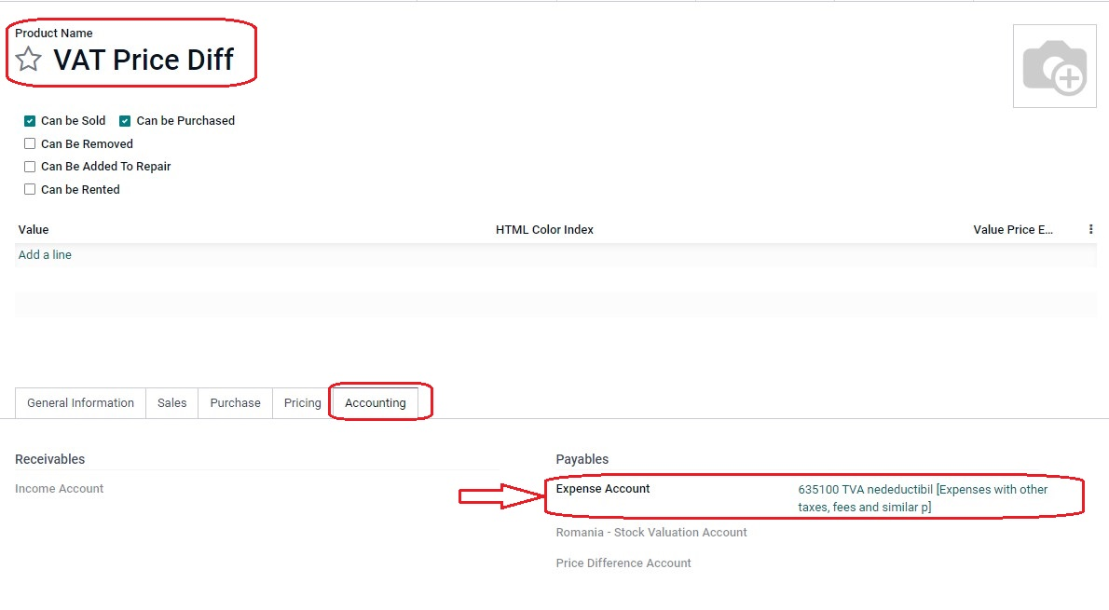

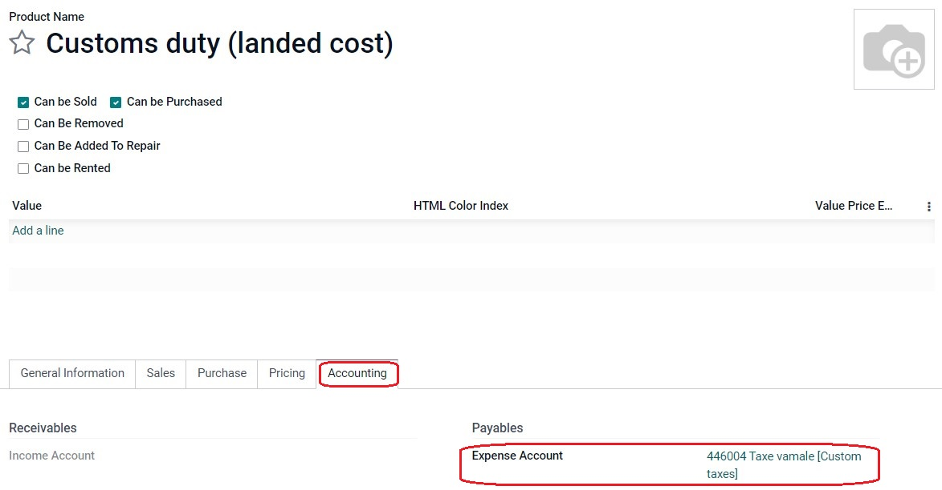

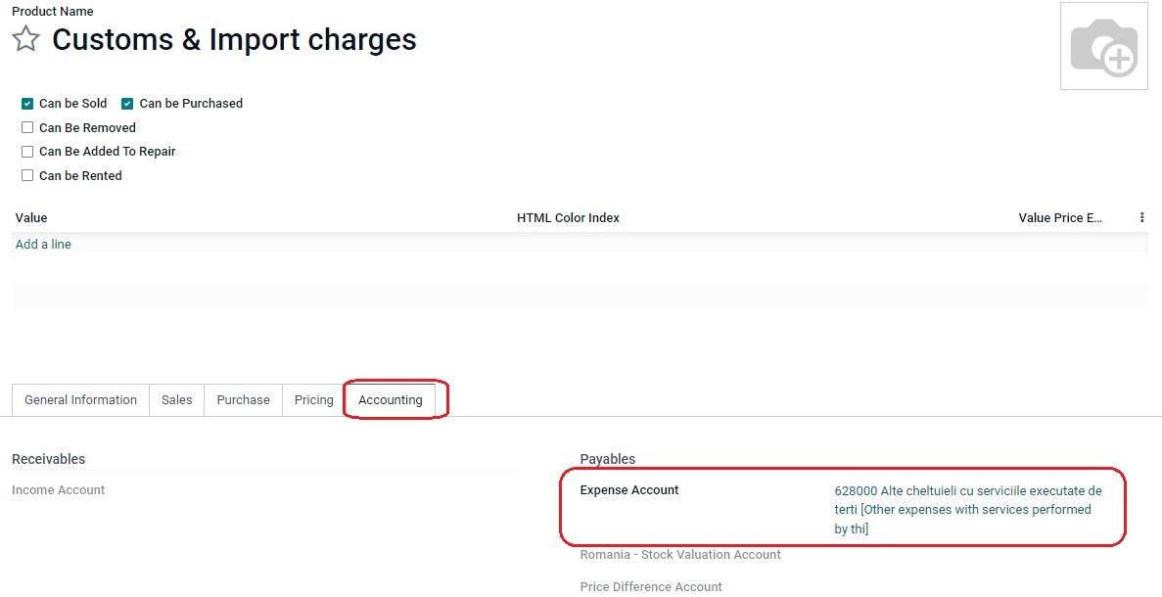

În meniul Accounting, submeniul Accounting se găsește Romanian DVI, se face click pe el.
Aici avem toate DVI-urile create pana în acest moment.

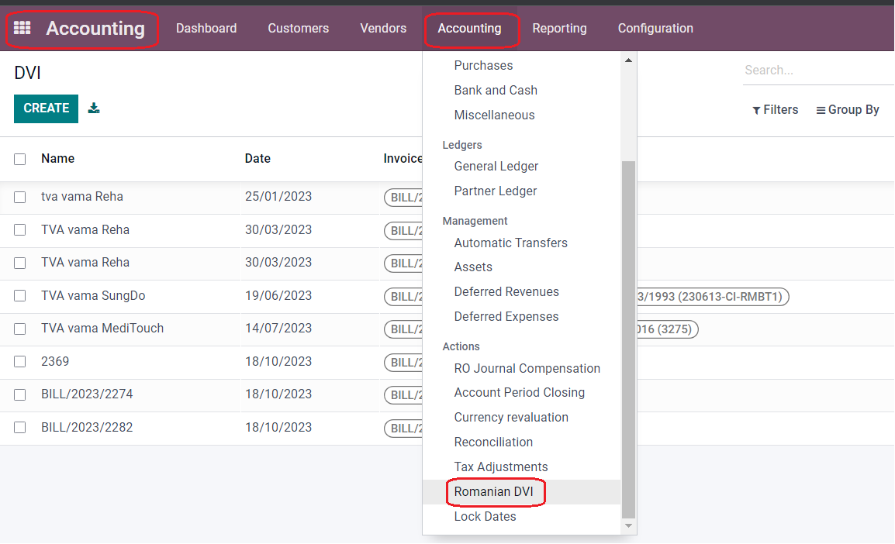

Ca sa cream un nou DVI facem click pe butonul CREATE.

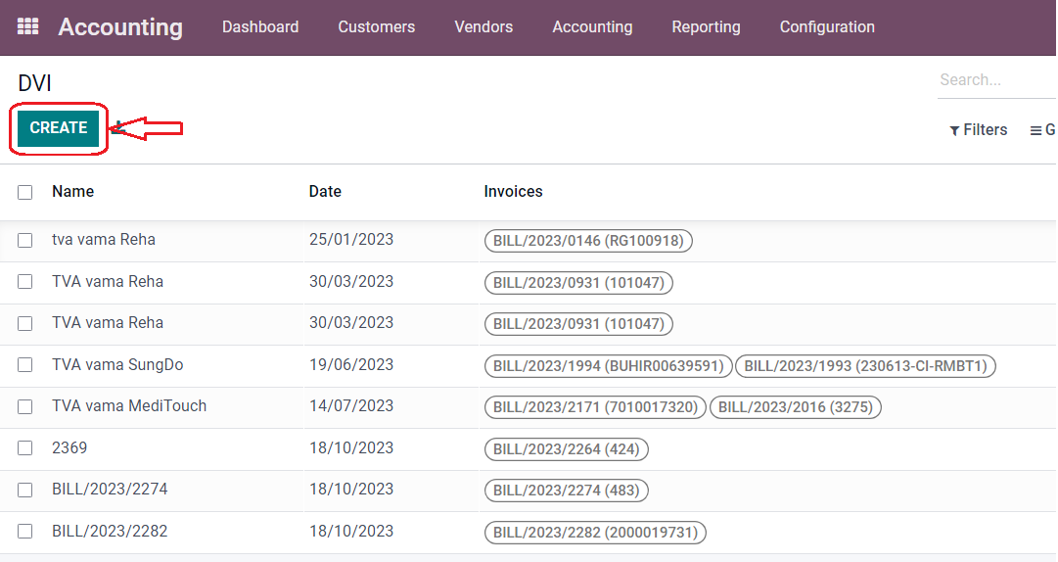

În fereastra ce apare avem nevoie sa completam minim 3 campuri, care sunt și obligatorii, pentru a putea salva DVI-ul, acestea sunt:
- Name - numele dvi-ului
- Invoices - selectam factura sau facturile
- Tax - selectam taxa

După ce salvam, automat sunt completate campurile Invoice Base Value, Invoice Tax Value, Total Base Tax Value, Total Tax Value și mai jos, în tab-ul DVI Lines, o să ne aducă liniile din factura sau facturile selectate.

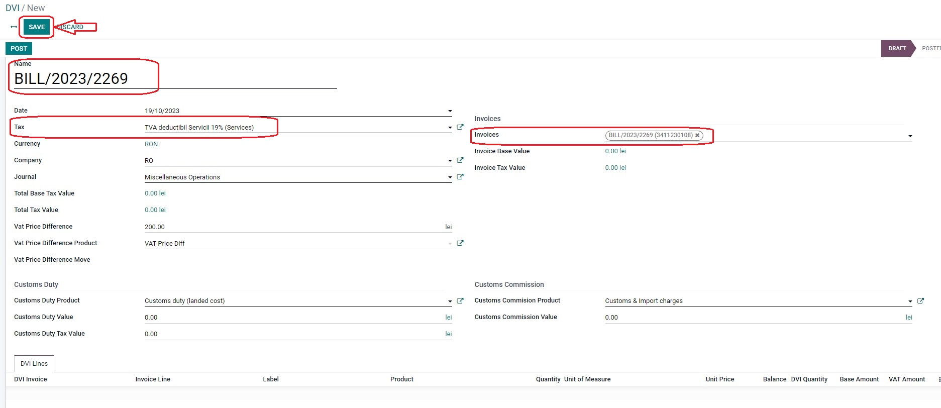
Dacă exista o diferența de preț a TVA-ului o putem seta în câmpul Vat Price Difference. Odată completat acel câmp, sub el o să ne apara alte 2 campuri Vat Price Difference Product și Vat Price Difference Move. Trebuie completat câmpul Vat Price Difference Product cu produsul VAT Price Diff și odoo, după validare DVI, o să creeze o nota contabila, nota ce o să apara în campul Vat Price Difference Move.

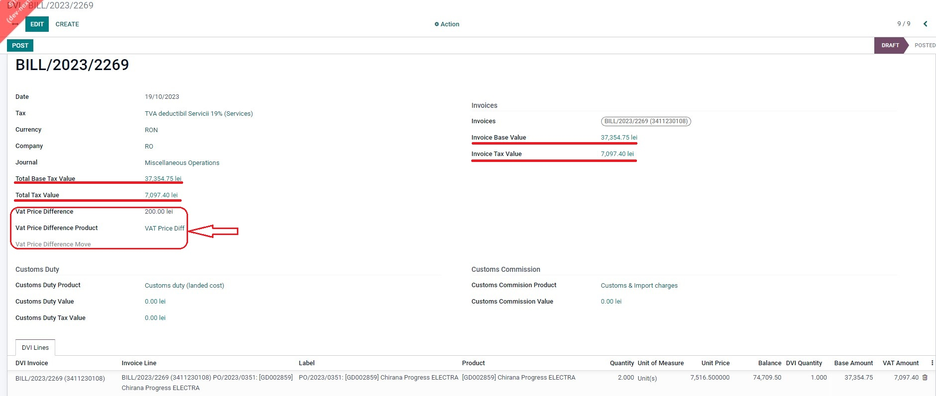

Camprile Customs Duty Product și Customs Commision Product sunt setate default cu aceste selectii de produse Customs & Import charges și Customs duty.

Celelalte campuri Customs Duty Value se seteaza cu valoarea dacă este necesar, Customs Duty Tax Value se calculează automat și Customs Commission Value se seteaza cu valoarea dacă este necesar.

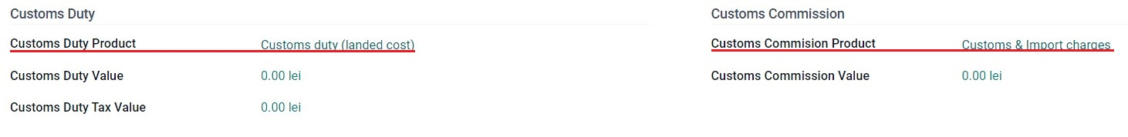

După ce am setat toate detaliile acționăm butonul POST pentru validare, dacă sunt completate campurile Customs Duty Value si Customs Commission Value odoo creaza și SVL.
Dacă DVI-ul este anulat, adică acționat butonul REVERT, odoo creaza SVL cu minus.
Ca sa vizualizam nota contabila facem click pe informația din câmpul Vat Price Difference Move iar ca sa vedem SVL-urile facem click pe butonul aflat în parte dreapta sus, a ecranului Landed Costs.

